**考试题型：填空2*10＝20分**

**选择2*7＝14分**

**判断1*6＝6分**

**问答题10*3＝30分**

**计算题3个共30分**

**2-5有一温度传感器，微分方程为30dy / dt +3y =0.15x，其中 y为输出电压(mV) ，x为输入温度(℃)。试求该传感器的时间常数和静态灵敏度。**

**2-6 有一温度传感器，当被测介质温度为t1，测温传感器显示温度为t2时，可用下列方程表示:t1=t2+T0(dt2 /dT)。当被测介质温度从25℃突然变化到 300℃时，测温传感器的时间常数to=120s，试求经过350s后该传感器的动态误差。**

**3.5一应变片的电阻R=120Q，灵敏系数k=2.05，用作应变为800um/ m的传感元件。**

**求:①AR和AR/R;②若电源电压U=3V，初始平衡时电桥的输出电压U。**

**3.6已知:有4个性能完全相同的金属丝应变片(应变灵敏系数k =2)，将其粘贴在梁式测力弹性元件上，如图3-30所示。在距梁端l0处应变计算公式为**

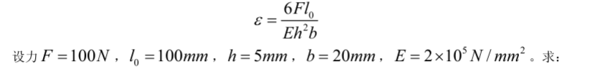**①说明是一种什么形式的梁。在梁式测力弹性元件距梁端l0处画出四个应变片粘贴位置，并画出相应的测量桥路原理图;②求出各应变片电阻相对变化量;③当桥路电源电压为6V时，负载电阻为无穷大，求桥路输出电压U是多少?** 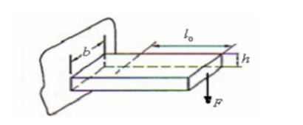

**3.7图为一直流电桥，负载电阻R,趋于无穷。图中E=4V，R1=R2=R3=R4=120Ω，试求:①R为金属应变片，其余为外接电阻，当R的增量为AR=1.2Ω时，电桥输出电压U=?②R、R,为金属应变片，感应应变大小变化相同，其余为外接电阻，电桥输出电压U=?③R、R为金属应变片，如果感应应变大小相反，且△R=AR2 =1.2Ω，电桥输出电压U0=?**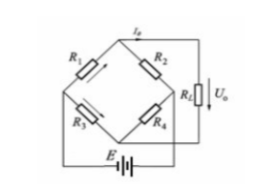

**4.3差动式变极距型电容传感器，若初始容量C1=C2=80pF，初始距离0=4mm，当动极板相对于定极板位移了△8=0.75mm时，试计算其非线性误差。若改为单极平板电容，初始值不变，其非线性误差有多大?**

**4.5一平板式电容位移传感器如图4-5所示，已知:极板尺寸a=b=4mm，极板间隙=0.5mm ,极板间介质为空气。求该传感器静态灵敏度;若极板沿方向移动2mm，求此时电容量。**

**4.6已知:圆盘形电容极板直径D=50mm，间距=0.2mm，在电极间置一块厚0.1mm的云母片( &,=7)，空气( &=1)。求:①无云母片及有云母片两种情况下电容值C,及C,是多少?②当间距变化△=0.025mm时，电容相对变化量△C1/C1及△C1/C2是多少?**

**6.7某一霍尔元件尺寸为L=10mm，b=3.5mm ,d =1.0mm，沿L方向通以电流=1.0mA，在垂直于L和b的方向加有均匀磁场B=0.3T，灵敏度为22V /(A·T)，试求输出霍尔电势及载流子浓度。**

**6.9霍尔元件灵敏度KH=40V/)(A·T)，控制电流Ⅰ=3.0mA，将它置于1×10·­-4～**

**5×10-4T线性变化的磁场中，它输出的霍尔电势范围有多大?**

**12.5某热电偶灵敏度为0.04mV/℃，把它放在温度为1200℃处的温度场，若指示表（冷端)处温度为50℃，试求热电势的大小?**

**12.6 某热电偶的热电势在E(600,0)时，输出E=5.257 mV，若冷端温度为0℃时，测某炉温输出热电势E=5.267 mV。试求该加热炉实际温度是多少?**

**12.7已知铂热电阻温度计0℃时电阻为100Ω，100℃时电阻为139Ω，当它与某热介质接触时，电阻值增至281Ω，试确定该介质温度。**

**12.8用分度号为K型镍铬-镍硅热电偶测温度，在未采用冷端温度补偿的情况下，仪表显示500℃，此时冷端为60℃。试问实际测量温度为多少度?若热端温度不变，设法使冷端温度保持在20℃，此时显示仪表指示多少度?** 